SSRFmap Aracı Hakkında Eğitim Materyali

# 1. SSRFmap Nedir?

SSRFmap, Server-Side Request Forgery (SSRF) zafiyetlerini tespit etmek ve sömürmek için kullanılan bir sızma testi aracıdır. Bu araç, web uygulamalarının kullanıcı girdilerini kullanarak sunucu tarafında yetkisiz istekler yapabilmesini test eder.

# 2. Özellikleri Nelerdir?

* - SSRF zafiyetlerini otomatik olarak tespit eder.
* - HTTP, HTTPS, FTP, Gopher gibi protokolleri destekler.
* - Farklı payload listeleri ile tarama yapar.
* - Hedef sistemin iç ağına erişim denemesi yapabilir.
* - AWS, GCP, Azure gibi bulut servislerinin metadata bilgilerini çekebilir.

# 3. Nerelerde Kullanılır?

* - Web uygulama güvenlik testleri
* - SSRF zafiyet analizi
* - İç ağ keşfi (Internal Network Recon)
* - Bulut servis güvenlik testleri

# 4. Kali Linux Üzerine Kurulum Adımları

1. Gerekli bağımlılıkları yükleyin:

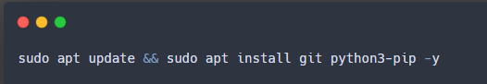

2. SSRFmap deposunu klonlayın:

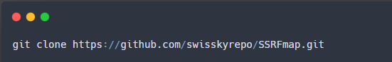

3. Klasöre gidin:

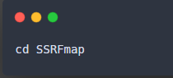

4. Python bağımlılıklarını yükleyin:

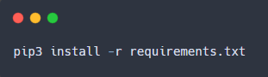

5. Kurulumu test edin:

# 

# 5. Örnek Kullanım ve Çıktı

* Örnek Komut:

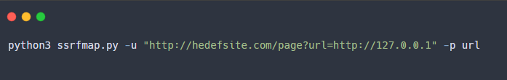

Örnek Çıktı (özet):

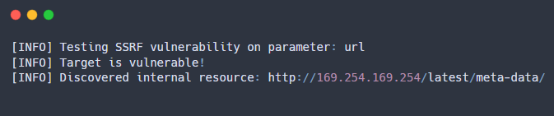

# Güvenlik Dipnotu

SSRFmap yalnızca izin alınmış sistemlerde kullanılmalıdır. İzinsiz olarak sistemlere erişim veya tarama yapmak hukuka aykırıdır ve cezai yaptırımları vardır.